Государственное вечернее (сменное)общеобразовательной учреждение
«Республиканский Центр Образования»
Ухтинский филиал

Проектная работа
на тему
«Культурное наследие коми народа»

Выполнил работу: Валиев Ю.
Ученик 11 класса.

Руководитель: Екимова Е.П.
Учитель русского языка и литературы.

Г.Ухта
2011-2012 уч.год

Проект «Культурное наследие коми народа».
1.Вступление.
Цель: создание условий для приобщения обучающихся к истокам традиционного искусства народа коми и культуре Коми края.

Задачи:
1. Найти элементы устного народного творчества и самобытной коми культуры в творчестве коми писателей.
2. Показать отражение литературных произведений и произведений устного народного творчества коми в музыке и театре.
3. Найти связь самобытной коми культуры с живописью и прикладным искусством.
4. Показать на примере выступления Центра Коми Культуры традиции устного народного творчества.

Выполнение.
1. В статьях о жизни и творчестве И. Куратова, Ф. Жакова, В.Савина, В.Юхнина выделил сведения о произведениях, написанных на основе произведений устного народного творчества (легенды, предания, сказки, мифы, обряды). Сюда вошли такие произведения, основанные на мифологии и легендах, как «Ягморт» И. Куратова, «Биармия» Ф.Жакова, «Биа нюр» В.Юхнина.
2. В следующем этапе работы я попытался отразить связь фольклора и мифологии в театральной и музыкальной деятельности. На подмостках музыкального театра было поставлено произведение «Ягморт».
3. В творчестве художника В.Онькова нашел иллюстрации на мифологическую тему.
4. В ноябре в ИК-29 и ИК-19 были приглашены представители Коми Центра с творческим мероприятием.

Защита проекта
В качестве защиты проекта выбрал презентацию.

Содержание работы:
1. Введение
2. Основное содержание
3. Заключение
4. Приложение

Цель работы:

Создание условий для приобщения обучающихся к истокам традиционного искусства народа коми и культуре Коми края
Задачи работы:
- сохранение историко-культурного наследия и культурных традиций народа коми;
- - воспитание чувства патриотизма и любви к малой Родине;
- - совершенствование поисково-исследовательской деятельности на локальном материале;
- - воспитание высоких художественных вкусов и культурных навыков, моральных качеств и идеалов;
- - формирование бережного отношения к языковым традициям, воспитание сознательного отношения к языку как к национально-культурной ценности.

1. Введение
Литература, театр, как и большая часть финно-угорских литератур, художественная литература коми-зырян и коми-пермяков при зарождении опиралась на фольклорные традиции, сюжеты, мотивы и образы. Причём, отчётливо выделяются несколько периодов, когда писатели и поэты коми чаще всего обращались к устному народному творчеству, каждый раз наделяя его новыми смыслами и содержанием.

2. Основное содержание
литература
Первый этап освоения фольклора литературой связан с именами И.А. Куратова, Г.С. Лыткина, П.Ф. Клочкова, стоявших у истоков коми литературы.
И.А. Куратов (1839-1875 гг.) ориентировался на классическую мировую и российскую литературу (о чём говорят образы библейской и античной мифологии, переводы произведений и стихи по мотивам Рудаки, Беранже, Гёйне, Шиллера, Жуковского и мн. др.), но не менее важным источником его творчества была коми народная словесность, в том числе и коми мифология. Его поэзия не только изобилует мифологическими образами коми-зырян (Ен, Войпель, тун, пама, мути, орт, лов, куль, иваней, Антус, кулöм, мöдаръ югыд), но в ней встречаются и целые сюжеты, связанные с календарной, свадебной, погребально-поминальной обрядностью, представлениями коми-зырян об "ином мире". Наиболее ярко отражена мифология коми-зырян в двух крупных, но, к сожалению, сохранившихся весьма фрагментарно, произведениях: в поэме "Ягморт" (Яг Морт) (1866-75 гг.) и драматической поэме "Пама" (1859-60 гг.). От первой, законченной, сохранилось несколько достаточно крупных фрагментов: "1-е..., 2-е..., 3-е..., 4-е... прибавления к первой песни Ягморта" (1870-73 гг.), "Ягморт да йöла" (Яг Морт и эхо) (1866 г.), "Ягморт"-ысь (из поэмы "Яг Морт") (1873-75 гг.); от второй, незавершённой, - начало (около 120 строк) и подстрочник "Монолог Памы" на русском языке (1868-69 гг.), коми оригинал которой также не сохранился.
В конце ХIХ - начале ХХ вв. начинается новый этап формирования коми литературы, которая подпитывается фольклорной образностью и метафоричностью. М.Н. Лебедев, В.И. Лыткин, К.Ф. Жаков, В.Т. Чисталёв, В.А. Савин и др. создают свои произведения, во многом опираясь на поэтику устных текстов.
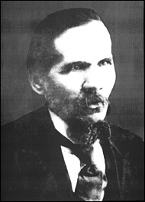
Творчество К.Ф. Жакова (1866-1926 гг.) интересно тем, что в его художественных произведениях сочетаются правда и вымысел, реальные люди и выдуманные персонажи, а фольклорно-этнографические описания и материалы перемежаются с авторской фантазией. В его очерках, рассказах, сказках встречаются фольклорные и мифологические персонажи коми-зырян - Ен, Войпель, Шуа, Шыпича, Тунныръяк, Дарук Паш, Пам, Тювö и др. наряду с придуманными автором - Уриила, Ниеганелла, Лиликарпа, Джак, Качаморт. Его эпическая поэма "Биармия" представляет интерес как художественное произведение высокого класса.
После революции 1917 г. меняется отношение к фольклорному материалу: сказочные, мифологические образы и сюжеты в литературе 20-х-30-х гг. всё больше приобретают форму аллегорий, отражающих "классовую борьбу". Весьма мифологична поэма-сказка М.Н. Лебедева "Зарни чукöр" (Груда золота) (1926 г.), которая написана на сюжеты быличек о заговоренных кладах. Историческая драматическая поэма "Пемыд пармаын" (В темной тайге) Н.А. Фролова представляет собой вариант предания о Шыпиче-Суханове, "угнетателе крестьян". Она была поставлена в Коми республиканском театре в 1941 г., через пять лет после написания.
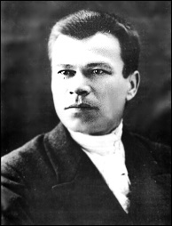
Многие мифологические сюжеты разных жанров фольклора, обрядов, народного театра легли в основу коми драматургии, как литературного жанра, а затем перешли и на сцену народных и профессиональных театров. В пьесе "Ныв сетöм" (Свадьба), написанной В.Т. Чисталёвым и поставленной в 1936 г. силами артистов помоздинского народного дома, ещё сохраняются традиции народного театра.
В.А. Савин, один из основоположников коми драматургии, в пьесах дилогии "Райын" (В Раю), написанном в 1921 г. и поставленном впервые в 1922 г. драматическим коллективом Коми института, и "Инасьтöм лов" (Неприкаянная душа), опубликованном в 1927 г.

Первая волна внимания коми
писателей к фольклору была обусловлена поисками образцов художественного текста, фольклорные тексты нередко служили основой для создания литературных, что характерно вообще для новых литератур.
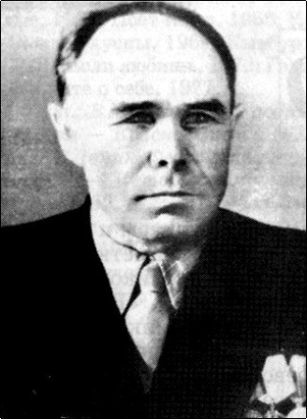
В 1960-70-е гг. более характерны сказочные формы (стихи-сказки, дидактические сказки для детей): В.И. Лыткин "Зарни бöжа кань" (Кошка с золотым хвостом) (1962 г.), "Пипилысты сöкöл" (Финист ясный сокол) (1965 г.), П. Шеболкин. "Повтöм Васька" (Бесстрашный Васька) (1963 г.), Г.Юшков. "Вöрса дед да Миша" Лесной дед и Миша) (1964 г.). В повесть В.В. Юхнина "Биа нюр" (Огненное болото) (1952 г.) вводится сюжет о нечистых местах. В этом отношении интерес представляют повесть В. Муравьёва "Пера-богатырь с берегов Лупьи" (1966 г.), предание в стихах В.И. Лыткина "Пера-багатыр" (1967 г.), а также пьесы-сказки русского писателя А.С. Клейна "Камень жизни" (1966 г.), "Ожерелье Сюдбея" (1973 г.), "Волшебный камень или книга Белой Совы" (1977 г.). В произведениях последнего в рамках одного сюжета соединяются мифологические персонажи коми-пермяков и коми-зырян (Пера) наряду с образами иж. к.-з., заимствованными из ненецкого фольклора (Хановей, Белая Сова и т.д.) или характерными для к.-з. и к.-п. фольклора в целом (Ёма).
В последнее десятилетие, в связи с возникшим интересом к происхождению и истории коми народа, литераторы вновь обращаются к фольклору и мифологии, в основном к обрядовому фольклору эпосу. Наиболее привлекательным для них становится образ первокрестителя пермян Стефана Пермского, в частности, тема борьбы Степана и Пама (тунов), отражённая в поэзии Д. Фролова, А. Шебырева, Е. Козлова, В. Бабина, А. Лужикова, А. Расторгуева, в прозе С. Журавлёва, Е. Козловой, Г. Юшкова.

Музыка.
В музыке мифология нашла отражение только в двух, хотя и достаточно крупных вещах.
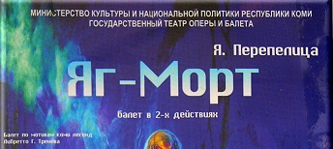
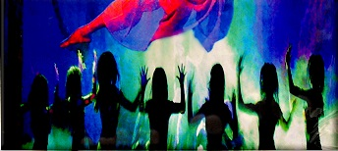
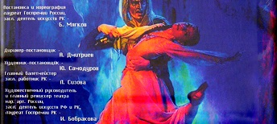
Я.С. Перепелицей в 60-х гг. был создан балет "Яг Морт". Либретто написал Г. Тренев по мотивам к.-з. легенд о Яг Морте, лесном чудовище, в основном опираясь на её литературную версию (М.Лебедев поэма "Яг Морт"). Премьера состоялась в 1961 г. в Коми республиканском музыкальном театре. В Москве на Всероссийском смотре спектаклей балет был удостоен Диплома 1 степени, показан в Кремлёвском театре и по центральному телевидению. Балет видели театральные сцены Ленинграда, Кирова, Ижевска, Архангельска и др. городов. Сюита, составленная из самых ярких эпизодов, в исполнении симфонического оркестра Карельского телевидения и радио (дирижёр Э. Чивжель) записана на пластинку на Ленинградской студии грамзаписи. "Яг Морт" по сей день прочно держится в репертуаре республиканского музыкального театра.
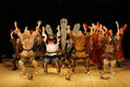
Второе произведение создано по мотивам мифологических рассказов коми о божестве северного ветра и ночи Войпель М.Л. Герцманом. Его балет "Войпель" был поставлен на сцене республиканского музыкального театра в 1996 г. В произведении образ божества трактуется достаточно вольно и неполно, поскольку на его формирование большее влияние оказали образы Яг Морта Я.С. Перепелицы и традиционных музыкально-сценических антагонистов, нежели мифологический прототип.
Изобразительное искусство, прикладное искусство:
В той или иной мере многие художники интересовались живописными образами коми мифологии и фольклора. В числе художников, связавших своё творчество с мифологическими персонажами, можно назвать В.Г. Игнатова, А.В. Мошева, В.Н. Онькова, а также из более молодых - П.Г. Микушева, Ю.Н. Лисовского, А.В. Тимушева.
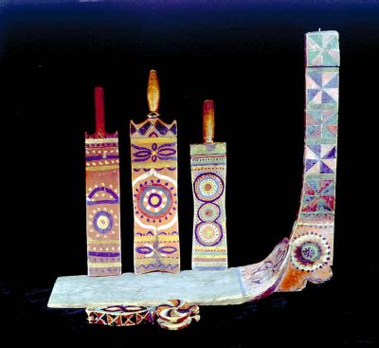
В Союзе Мастеров Республики Коми наблюдается тенденция к сохранению и возрождению старинных промыслов: ткачество, плетение, резьба, работа с берестой, капом, деревом. При этом, наряду с традиционными предметами и образами появляются и новые, а из традиционных предпочтение отдаётся образам лося, медведя, водоплавающих птиц (утки-солонки, ложки-лебеди, хлебницы с изображениями фантастических утко-лебедей и т.д.)

3. Заключение:
Красочная и многообразная духовная культура коми наиболее ярко представлена в образцах народного искусства, фольклоре, народных верованиях и обрядах. В фольклоре коми представлены различные жанры: мифы, отражающие ранние представления народа об окружающем мире и месте человека в нем; эпические сказания и легенды; сказки и песни; пословицы и поговорки.
В Ухте действует Центр коми культуры. Центр был основан 19 сентября 1994 года. За годы своего существования Центр завоевал большой авторитет как социокультурное учреждение, осуществляющее широкую пропаганду истории и культуры Коми края и развивающее лучшие народные традиции.
Особым достижением можно считать обращение к теме укрепления дружбы народов, взаимосвязи между национальными автономиями: и в этом Центр коми культуры оказался первым.

4. Приложение:
Презентация "Культурное наследие коми народа"

Использованная литература:
- Ф.С.Плесовский "История коми литературы", 1979г.
- "Финно - угорские народы России: вчера, сегодня, завтра". Сыктывкар, 2008г.
- Интернет - источники:
http://portal.do/mrsu.ru/info/literature/hungarian/

